# Město Poděbrady

**NAŘÍZENÍ MĚSTA PODĚBRADY č. /2025,**

## kterým se vymezují oblasti města Poděbrady, ve kterých lze místní komunikace nebo jejich určené úseky užít k stání silničních motorových vozidel za cenu sjednanou v souladu s cenovými předpisy.

Rada města Poděbrady se usnesla vydat dne 20.8.2025 usnesením č. 488/2025 dle ustanovení § 11 odst.1), § 61 odst. 2) písm. a) a § 102 odst. 2 písm. d) zákona č. 128/2000 Sb., o obcích (obecní zřízení), ve znění pozdějších předpisů, a v souladu s ustanovením § 23 odst. 1 písm. a) a c) zákona č. 13/1997 Sb., o pozemních komunikacích, ve znění pozdějších předpisů (dále jen

„zákon o pozemních komunikacích“) toto nařízení města (dále jen „nařízení“).

## Článek 1

**Úvodní ustanovení**

Tímto nařízením se v souladu s ustanovením § 23 odst. 1 písm. a) a c) zákona č. 13/1997 Sb., o pozemních komunikacích, ve znění pozdějších předpisů (dále jen „zákon o pozemních komunikacích“) vymezují oblasti města Poděbrady, ve kterých lze místní komunikace ve smyslu ust. § 6 zákona o pozemních komunikacích, nebo jejich určené úseky užít za cenu sjednanou v souladu s cenovými předpisy k stání silničního motorového vozidla v obci, a stanoví způsob placení sjednané ceny a způsob prokazování jejího zaplacení.

## Článek 2

**Účel nařízení a vymezení některých pojmů**

Účelem tohoto nařízení je organizace dopravy na území obce a zajištění optimálního využití parkovacích kapacit na území města Poděbrady pro jeho obyvatele i návštěvníky. Pro účely tohoto nařízení se používají následující pojmy:

1. **Vymezená oblast –** jde o vymezenou oblast ve smyslu ustanovení § 23 odst. 1 zákona

o pozemních komunikacích, kterou je pro účely tohoto nařízení oblast města Poděbrady, dle znázornění v příloze č. 1 k tomuto nařízení.

1. **Regulovaný úsek –** jedná se o místní komunikace ve vymezené oblasti nebo jen konkrétně určenou část místní komunikace (úsek) ve vymezené oblasti, které lze ve smyslu § 23 odst. 1 zákona o pozemních komunikacích užít za cenu sjednanou v souladu s cenovými předpisy:
   * k stání silničního motorového vozidla na dobu časově omezenou, nejvýše však na dobu 24 hodin, nebo
   * k stání silničního motorového vozidla provozovaného právnickou osobou nebo podnikající fyzickou osobou za účelem podnikání podle živnostenského zákona nebo jinou fyzickou osobou podnikající podle jiného zvláštního právního předpisu, která má sídlo nebo provozovnu ve vymezené oblasti, nebo
   * k stání silničního motorového vozidla fyzické osoby, která není podnikatelem, a která

má místo trvalého pobytu ve vymezené oblasti, nebo fyzické osoby, která je vlastníkem nemovitosti ve vymezené oblasti obce

1. **Městský parkovací systém** (dále též „MPS“) – souhrn organizačních opatření, včetně vydávání parkovacích oprávnění, obsluhy parkovišť a parkovacích automatů, vedoucích k regulaci statické dopravy ve vymezené oblasti obce.
2. **Operátor Městského parkovacího systému** (dále též „operátor MPS“) - Město Poděbrady,

IČO 00239640, se sídlem Poděbrady I, Jiřího náměstí 20/1.

1. **Parkovací oprávnění –** jedná se o parkovací oprávnění ke stání silničního motorového vozidla v regulovaném úseku, konkrétně určeného jeho registrační značkou.
2. **Parkovací lístek (případně potvrzení o zaplacení e-mailem)** - lístek, který je možné zakoupit v automatu na parkovací lístky na území města Poděbrady a který slouží jako doklad o zaplacení stanoveného parkovacího poplatku na časově omezenou dobu a v době platnosti umožňuje parkování vozidla na vymezených komunikacích v zelené, oranžové, žluté a fialové zóně.
3. **Placení hotovostí** – v parkovacích automatech je možné platit mincemi, a to všemi českými mincemi (1Kč, 2Kč, 5Kč, 10Kč, 20Kč, 50Kč)
4. **Placení bezhotovostně** – zaplacení parkovného je možné bezkontaktní platební kartou, mobilem, hodinkami, náramky a dalšími zařízeními využívající NFC (near-field communication) podporující ApplePay a GooglePay.
5. **Modrá zóna** – vymezuje rezidentní a abonentní parkování
6. **Oranžová zóna** – vymezuje krátkodobé parkování návštěvníků
7. **Zelená zóna** - vymezuje střednědobé parkování návštěvníků
8. **Žlutá zóna** - vymezuje dlouhodobé parkování návštěvníků
9. **Fialová zóna** – vymezuje dlouhodobé parkování návštěvníků v režimu parkovací závora
10. **Parkování** - v oranžové zóně, v zelené zóně, ve žluté zóně a v modré zóně je parkování v tarifním pásmu na vymezených komunikacích v souladu s mapovým podkladem v příloze č. 1 a s ceníkem, který je samostatným nařízením města.
11. **Placené veřejné parkoviště** – jde o parkoviště ve vlastnictví obce, označené dopr. značkou IP 13c (modrou dopravní značkou s bílým písmenem P a piktogramem parkovacího automatu). Doba, na kterou se vztahuje povinnost uhradit poplatek za parkování, je obvykle uvedena na dodatkové tabulce.
12. **Placené parkoviště v režimu parkovací závora** – ve fialové zóně je parkování v tarifním pásmu na vymezených komunikacích v souladu s mapovým podkladem v Příloze č. 1 a s ceníkem, který je samostatným nařízením města.

## Článek 3

**Vymezené komunikace a regulované úseky**

1. Regulované komunikace ve vymezené oblasti a regulované úseky jsou specifikovány a graficky znázorněny v příloze č. 1 tohoto nařízení. Jejich označení v předmětné příloze odpovídá dopravnímu značení stanoveném silničním správním úřadem.
2. Každý z regulovaných úseků je v souladu s popisem a grafickým znázorněním v příloze podřazen některému z následujících režimů:
   1. **návštěvnický režim** – ten upravuje, že regulovaný úsek je možné se zakoupením parkovacího lístku užít ke stání silničního motorového vozidla na dobu časově omezenou, nejvýše však na dobu 24 hodin ve smyslu ustanovení § 23 odst. 1 písm. a) zákona o pozemních komunikacích,
   2. **abonentní režim** – ten upravuje, že regulovaný úsek je možné s platným parkovacím oprávněním užít ke stání silničního motorového vozidla provozovaného právnickou osobou nebo podnikající fyzickou osobou za účelem podnikání podle živnostenského zákona nebo jinou fyzickou osobou podnikající podle jiného zvláštního právního předpisu, která má sídlo nebo provozovnu ve vymezené oblasti, nebo je vlastníkem nebo spoluvlastníkem nemovitosti ve vymezené oblasti
   3. **rezidentní režim** – ten upravuje, že regulovaný úsek je možné s platným parkovacím oprávněním užít k stání silničního motorového vozidla fyzické osoby, která není podnikatelem, a která má místo trvalého pobytu ve vymezené oblasti, nebo která je vlastníkem nebo spoluvlastníkem nemovitosti ve vymezené oblasti.

Za rezidenta nebo abonenta nebude považována osoba, která má místo trvalého pobytu na ohlašovně úřadu (adrese Jiřího náměstí 20/I, 290 31 Poděbrady) dle ustanovení § 12 odst. 1 písm. a) - c) a § 10a zákona č. 133/2000 Sb., o evidenci obyvatel.

1. Režim regulovaných úseků určuje, jaká osoba může dané regulované úseky užít ke stání silničním motorovým vozidlem, a to podle druhu parkovacího oprávnění, které této osobě svědčí.
2. Místní komunikace ve vymezené oblasti nebo jen konkrétně určený úsek místní komunikace ve vymezené oblasti určené k stání silničních motorových vozidel na dobu časově omezenou jsou označeny na základě stanovení dopravního značení1 místně příslušným silničním správním úřadem, dopravní značkou „IP 13c“ (parkoviště s parkovacím automatem) s dodatkovou tabulkou „E 13“ vymezující dobu placeného stání, popřípadě doplněnou další dodatkovou tabulkou "E 8d" nebo "E 8e".
3. Místní komunikace ve vymezené oblasti nebo jen konkrétně určený úsek místní komunikace ve vymezené oblasti k stání silničních motorových vozidel provozovaných právnickou osobou nebo podnikající fyzickou osobou podle živnostenského zákona nebo podnikající fyzickou osobou podle zvláštního právního předpisu, která má sídlo nebo provozovnu ve vymezené oblasti nebo je vlastníkem nemovitosti ve vymezené oblasti, nebo k stání silničního motorového vozidla fyzické osoby, která není podnikatelem, a která má místo trvalého pobytu ve vymezené oblasti jsou označeny, na základě stanovení dopravního značení1 místně příslušným silničním správním úřadem, dopravní značkou "IP 12" (vyhrazené parkoviště) s dodatkovou tabulkou "E 12" s textem: "PRO VOZIDLA

1 Vyhláška Ministerstva dopravy a spojů č. 30/2001 Sb., ve znění pozdějších předpisů, kterou se provádějí pravidla provozu na pozemních komunikacích a úprava a řízení provozu na pozemních komunikacích.

S PLATNÝM PARKOVACÍM OPRÁVNĚNÍM“, popřípadě doplněnou další dodatkovou

tabulkou "E 8d" nebo "E 8e".

## Článek 4

**Způsob prokazování zaplacení sjednané ceny**

(1) Na místních komunikacích označených dle čl. 3 odst. 4 a 5 tohoto nařízení je povoleno stání silničním motorovým vozidlům po zaplacení ceny za parkování na celou dobu stání prostřednictvím parkovacího automatu, prostřednictvím příslušné automatické pokladny při stání na parkovištích s automatickým závorovým systémem, anebo registrací registrační značky silničního motorového vozidla v systému evidence parkovacích oprávnění provozovaného operátorem MPS, po celou dobu stání silničního motorového vozidla.

## Článek 5

**Parkovací oprávnění a operátor městského parkovacího systému**

1. Parkovací oprávnění vydává a spravuje operátor MPS, kterým je příslušný odbor Městského úřadu Poděbrady, určený Organizačním řádem Městského úřadu Poděbrady a orgány města Poděbrady. Tento operátor MPS dále zajišťuje zřízení, provoz, správu a kontrolu provozu MPS ve městě Poděbrady. Zároveň operátor MPS je pověřen kontrolou plnění podmínek pro vydání parkovacích oprávnění.
2. Stání bez poplatku na vymezených komunikacích a jejich určených úsecích v zelené, oranžové a žluté zóně dle Přílohy č.1 tohoto nařízení je povoleno pouze vozidlům poskytovatele domácí zdravotní péče nelékařskými zdravotnickými pracovníky formou ošetřovatelské péče, léčebně rehabilitační péče nebo paliativní péče (vozidla s označením O5b), terénními pracovníky sociální služby (vozidla s označením O5c) a dále držitelům parkovacího průkazu pro osobu se zdravotním postižením (vozidla s označením O7), kteří mají na území obce trvalý pobyt. O výjimku z placení dle tohoto ustanovení je třeba požádat operátora MPS. Evidence registrační značky osvobozené z placení bude v registru vedena vždy po dobu jednoho roku od jejího zavedení. Poté je nutné zažádat o prodloužení o 1 rok s tím, že je nutné doložit existenci platného parkovacího průkazu a platného průkazu ZTP či ZTP/P a trvalého pobytu na území obce.
3. Město stanovuje vymezené oblasti ve smyslu ustanovení § 23 odst. 1 zákona o pozemních komunikacích dle přílohy č. 1 k tomuto nařízení.
4. Město Poděbrady stanovuje provozní dobu parkovacích automatů a ceny sjednané v souladu s cenovými předpisy v příloze č. 2 tohoto nařízení.
5. Kontrolu dodržování tohoto nařízení provádí Městská policie města Poděbrady a operátor MPS. Porušení povinností stanovených tímto nařízením lze postihovat sankcemi jako přestupek, nejde-li o jiný správní delikt postižitelný podle zvláštních předpisů nebo v rámci civilního řízení prostřednictvím operátora MPS.

## Článek 6

**Závěrečná a zrušovací ustanovení**

1. Tímto nařízením se zrušuje:
   1. nařízení města Poděbrady č. 3/2022 kterým se vymezují oblasti města Poděbrady, ve kterých lze místní komunikace nebo jejich určené úseky užít k stání silničních motorových vozidel za cenu sjednanou v souladu s cenovými předpisy,
   2. nařízení města Poděbrady č. 4/2022, kterým se vydává ceník za užívání komunikací ve vymezených oblastech na území města Poděbrady k stání silničního motorového vozidla a provozní doba parkovacích automatů.

## Článek 7 Účinnost

Toto nařízení nabývá účinnosti počátkem patnáctého dne následujícího po dni jeho vyhlášení.

Mgr. Roman Schulz PhDr. Ladislav Langr starosta 1. místostarosta

## Příloha č. 1 k Nařízení č. 2/2025

**Vymezené oblasti**

Vymezené oblasti města Poděbrady, ve kterých lze za podmínek stanovených nařízením č. 2/2025 užít místní komunikace nebo jejich určené úseky pouze za splnění podmínek užití MPS a za cenu sjednanou v souladu s cenovými předpisy, se stanoví takto:

**Vymezená oblast** je **ohraničena** komunikacemi:

* + - Jiřího náměstí
    - Labská
    - Na Kopečku
    - Ostrovní
    - Jana Opletala
    - Jiráskova
    - Proftova
    - Družstevní
    - Alešova
    - Alešova (pod nadjezdem)
    - Studentská
    - Čihákova
    - Dr. Horákové
    - Husova

**Vymezenými komunikacemi** ve městě Poděbrady jsou:

náměstí 5. května, Labská, Na Kopečku, Ludmanova, Rösslerova, Pavlovova, Jiráskova, Proftova, Tyršova, Fügnerova (včetně přilehlých parkovišť), Družstevní, náměstí T.G. Masaryka, Hakenova (včetně přilehlých parkovišť), Schnirchova, Lázeňská, Riegrovo náměstí, Na Valech, Husova (včetně přilehlých parkovišť a komunikace Husova „Zámeček“), Studentská, Školní, Pionýrů mezi ulicemi Školní a Studentská, Palachova po ulici Dr. Horákové, Dr. Beneše po ulici Dr. Horákové, Hellichova po ulici Dr. Horákové, Čihákova po ulici Dr. Horákové, Dvořákova, Dr. Horákové mezi ulicemi Hellichova a Palachova, Alešova (včetně přilehlých parkovišť), Alešova (parkoviště pod nadjezdem), tak jak je vymezeno v souladu s mapovým podkladem, který je součástí této přílohy (Plánek č.1).

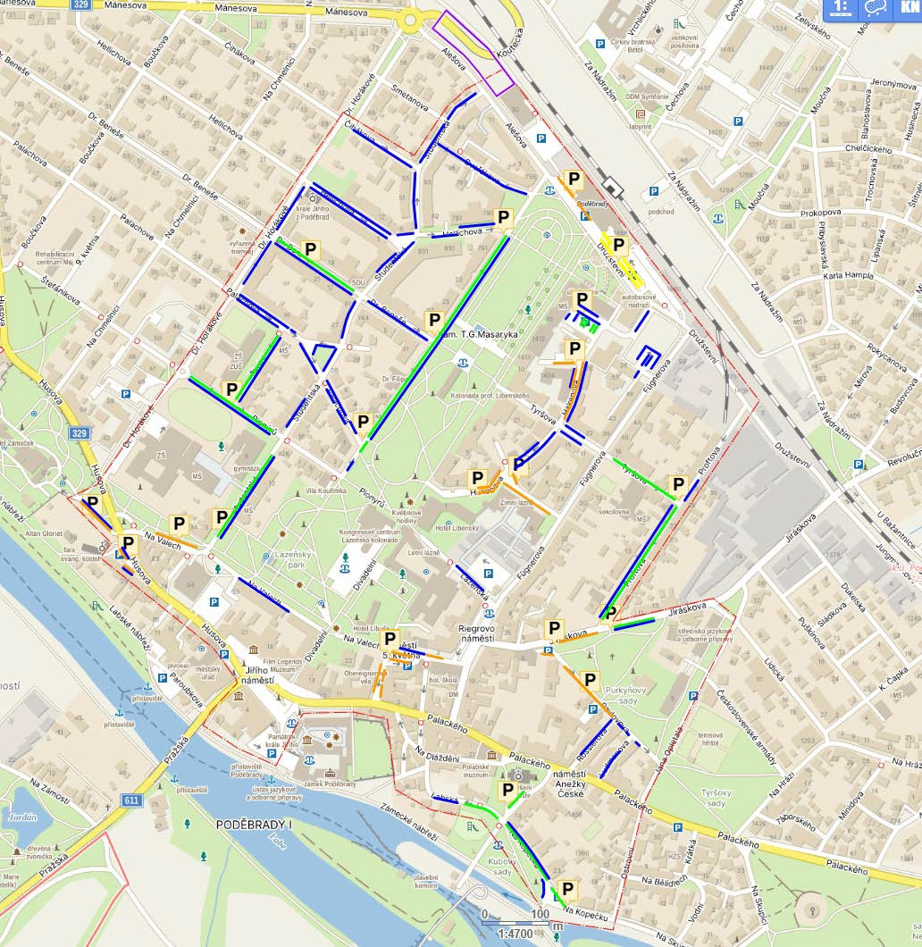

**Legenda**

ţ˙

ţ˙

ţ˙

ţ˙

ţ˙

ţ˙ţ˙

hranice městského parkovacího systému Poděbrady lokality rezidentsko – abonentního parkování lokality krátkodobého parkování

lokality střednědobého parkování

ţ˙lokalita dlouhodobého parkování – parkovací závora lokality smíšeného parkování

ţ˙lokality dlouhodobého parkování parkovací automat